Экскурсия в ДОСААФ России по ЮАО г. Москвы
11.12.2014
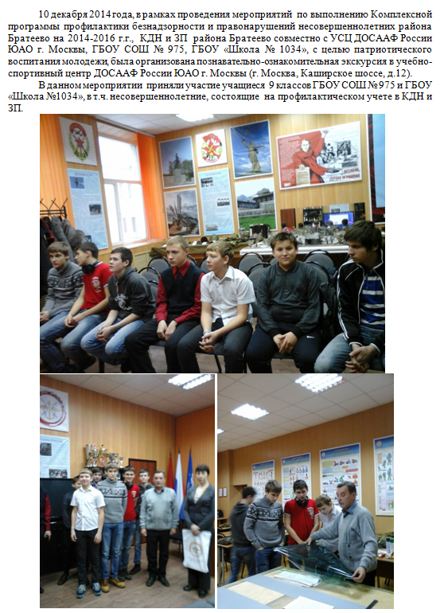
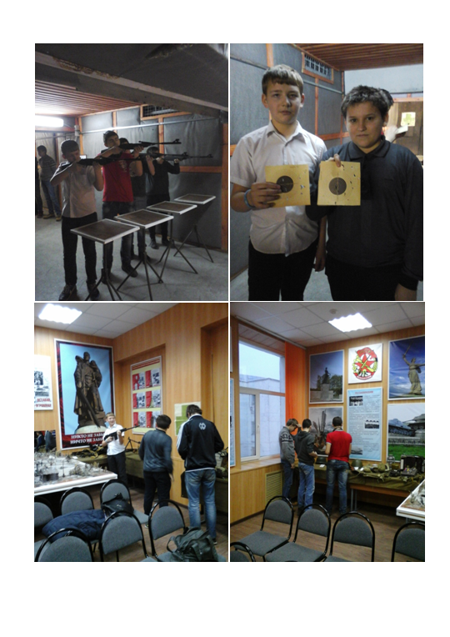

Адрес страницы: http://brateevo.mos.ru/Сommission-on-affairs-of-minors-and-protection-of-their-rights/detail/1464194.html
Управа района Братеево города Москвы

